Mala som vás všetkých rada
a chcela som ešte žiť.
Ale prišla chvíľa, keď som vás
musela opustiť.
Neplačte za mnou, moji drahí,
nechajte ma tíško spať, čo mi bolo
súdené, muselo sa stať...
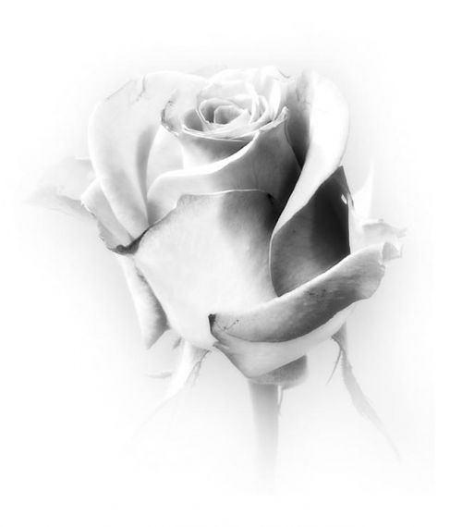

S hlbokým žiaľom oznamujeme všetkým príbuzným, priateľom a známym, že nás
navždy opustila naša
dcéra, sestra, partnerka, vnučka, neter, sesternica, kamarátka, kolegyňa,

Nikoleta Krajčírová

Zomrela 13. novembra 2022 vo veku 33 rokov.
Posledná rozlúčka s našou drahou zosnulou sa uskutoční
v piatok 18. novembra 2022 o 14.00 hodine v Dome smútku v Skalici.

